INFORMACJA O SYTUACJI NA LOKALNYM RYNKU PRACY W POWIECIE DĄBROWSKIM WEDŁUG STANU
NA KONIEC GRUDNIA 2022 ROKU

Poziom bezrobocia
Na koniec grudnia 2022 roku w Powiatowym Urzędzie Pracy w Dąbrowie Tarnowskiej zarejestrowanych osób bezrobotnych było 2095. To o 19 osób mniej niż na koniec analogicznego roku poprzedniego, co oznacza 0,9 procentowy spadek bezrobocia rok do roku. W stosunku do poprzedniego miesiąca bezrobocie wzrosło o 3,0 punkty procentowe (wzrost o 61 osób).
Wykres 1. Bezrobocie w powiecie dąbrowskim w latach 2021 - 2022

Z ogółu zarejestrowanych bezrobotnych na koniec grudnia 2022 roku stanowiły:
- 81,8% osoby bezrobotne bez prawa do zasiłku (1713 osób),
- 88,0% osoby poprzednio pracujące (1844 osoby),
- 73,6% osoby zamieszkałe na wsi (1542 osoby),
- 55,9% kobiety (1172 osoby),
- 54,8% osoby długotrwale bezrobotne (1148 osób),
- 31,1% osoby bez kwalifikacji zawodowych (651 osób).

Stopa bezrobocia
Na koniec listopada 2022 r. stopa bezrobocia przedstawiała się następująco:
Tabela 1. Stopa bezrobocia
Stopa bezrobocia  LISTOPAD 2022 | porównanie do poprzedniego miesiąca  (wzrost/spadek)
powiat dąbrowski – 12,2% | 0,0%
województwo małopolskie – 4,5% | 0,0%
Polska – 5,1% | 0,0%

Rysunek 1. Stopa bezrobocia według powiatów województwa małopolskiego
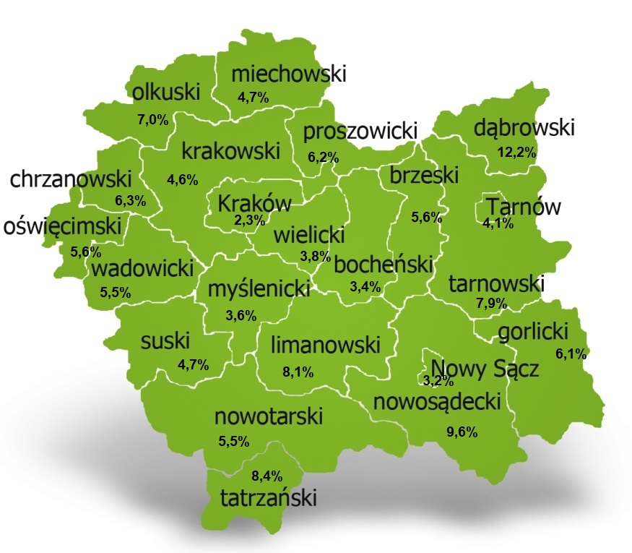
Na koniec listopada 2022 r. spośród 22 powiatów województwa małopolskiego stopa bezrobocia w powiecie dąbrowskim osiągnęła największą wartość 12,2 punku procentowego.
GUS dokonał korekty stopy bezrobocia za okres od grudnia 2021 r. do sierpnia 2022 r., wynikającej z ustalenia ostatecznej liczby pracujących poza rolnictwem indywidualnym na podstawie badań prowadzonych przez przedsiębiorstwa według stanu na 31 grudnia 2021 r.

Przepływy bezrobotnych w rejestrach
Na kształt poziomu bezrobocia ma wpływ wielkość i dynamika zmian w napływie i odpływie z bezrobocia. W miesiącu grudniu 2022 r. zarejestrowano 301 osób bezrobotnych oraz wyrejestrowano 240 osób. Oznacza to, że saldo napływu było dodatnie. Spośród zarejestrowanych 7 osób zostało zwolnionych z przyczyn leżących po stronie pracodawcy (przed rokiem była to 2 osoby), zaś 60 osób dotychczas nie pracowało. Natomiast z pośród osób wyłączonych 152 podjęły pracę
(w tym 116 osób pracę niesubsydiowaną).
Wykres 2.Napływ i odpływ bezrobocia w powiecie dąbrowskim

Tabela 2. Wyłączenia z ewidencji według przyczyn w miesiącu 2022 r.
Główne powody wyłączenia z ewidencji |  |  | Liczba | Udział
podjęcia pracy |  |  | 152 | 63,3%
w tym | niesubsydiowanej |  | 116 | 48,3%
 | subsydiowanej |  | 36 | 15,0%
 | w tym | prac interwencyjnych | 5 | 2,1%
 |  | robót publicznych | 0 | 0,0%
 |  | podjęcia działalności gospodarczej | 16 | 6,7%
 |  | w ramach refundacji kosztów zatrudnienia bezrobotnego | 12 | 5,0%
 |  | w ramach bonu na zasiedlenie | 0 | 0,0%
 |  | dofinansowania wynagrodzenia skierowanego bezrobotnego powyżej 50 roku życia | 0 | 0,0%
rozpoczęcie szkolenia |  |  | 11 | 4,6%
rozpoczęcie stażu |  |  | 10 | 4,2%
rozpoczęcie prac społecznie użytecznych |  |  | 0 | 0,0%
niepotwierdzenia gotowości do podjęcia pracy |  |  | 31 | 12,9%
dobrowolnej rezygnacji ze statusu bezrobotnego |  |  | 15 | 6,3%

Ofert pracy
W miesiącu grudniu 2022 r. Powiatowy Urząd Pracy w Dąbrowie Tarnowskiej miał w dyspozycji 31 miejsca pracy i miejsca aktywizacji zawodowej. Liczba zgłoszonych ofert pracy w porównaniu do poprzedniego miesiąca była mniejsza o 51 miejsc pracy. W stosunku do analogicznego roku poprzedniego liczba miejsc pracy i miejsc aktywizacji zawodowej była mniejsza o 11 miejsca pracy. W miesiącu grudniu 2022 roku miejsca pracy subsydiowanej stanowiły 48,4% wszystkich ofert (31 miejsc pracy).
Tabela 3. Miejsca pracy i miejsca aktywizacji zawodowej
Wyszczególnienie |  | grudzień  2021  (a) | grudzień  2022  (b) | różnica w liczbach  (b-a)
Miejsca pracy i miejsca aktywizacji zawodowej |  | 42 | 31 | - 11
w tym | subsydiowane | 31 | 15 | - 16
 | niesubsydiowane | 11 | 16 | + 5
Wykres 3. Miejsca pracy i miejsca aktywizacji zawodowej 2022 roku

Struktura bezrobotnych
Na koniec grudnia wśród bezrobotnych najliczniejsza grupa legitymowała się wykształceniem zasadniczym zawodowym (35,0%) oraz policealnym i średnim zawodowym (19,9%). Osoby w wieku produkcyjnym mobilnym (18-44 lata) stanowiły 72,7% zarejestrowanych. Znaczna część osób posiadała niewielkie doświadczenie zawodowe liczone stażem pracy do 5 lat (18,7% bezrobotnych posiadało staż pracy do 1 roku, a 35,9% od 1 do 5 lat). Bezrobotni bez stażu stanowili 12,0% zarejestrowanych osób bezrobotnych.

Tabela 4. Struktura bezrobotnych według wykształcenia
Poziom wykształcenia | Grudzień 2022 r.
 | Liczba | Udział %
wyższe | 290 | 13,8%
policealne i średnie zawodowe | 417 | 19,9%
średnie ogólnokształcące | 268 | 12,8%
zasadnicze zawodowe | 734 | 35,0%
gimnazjalne i poniżej | 386 | 18,4%
RAZEM | 2095 | 100%

Tabela 5. Struktura bezrobotnych według wieku
Wiek | Grudzień 2022 r.
 | Liczba | Udział %
18-24 | 395 | 18,9%
25-34 | 653 | 31,2%
35-44 | 474 | 22,6%
45-54 | 314 | 15,0%
55-59 | 152 | 7,2%
60 lat i więcej | 107 | 5,1%
RAZEM | 2095 | 100%

Tabela 6. Struktura bezrobotnych według stażu pracy
Staż pracy ogółem | Grudzień 2022 r.
 | Liczba | Udział %
do 1 roku | 391 | 18,7%
1-5 | 753 | 35,9%
5-10 | 339 | 16,2%
10-20 | 227 | 10,8%
20-30 | 103 | 4,9%
30 lat i więcej | 31 | 1,5%
bez stażu | 251 | 12,0%
RAZEM | 2095 | 100%

Tabela 7. Struktura bezrobotnych według czasu pozostawania bez pracy
Czas pozostawania bez pracy w miesiącach | Grudzień 2022 r.
 | Liczba | Udział %
do 1 | 185 | 8,8%
1-3 | 357 | 17,0%
3-6 | 349 | 16,7%
6-12 | 318 | 15,2%
12-24 | 297 | 14,2%
powyżej 24 | 589 | 28,1%
RAZEM | 2095 | 100%

Osoby w szczególnej sytuacji na rynku pracy
Na koniec grudnia spośród osób będących w szczególnej sytuacji na rynku pracy najliczniejszą grupę stanowili długotrwale bezrobotni – 54,8% ogółu (1148 osób). Bezrobotni do 30 roku życia stanowili 34,7% (727 osób), a powyżej 50 roku życia 18,9% (397 osób). Wśród osób bezrobotnych będących w szczególnej sytuacji znaczny był także udział osób sprawujących opiekę na co najmniej jednym dzieckiem do 6 roku życia – 26,2% (549 osób). Osoby bezrobotne niepełnosprawne stanowiły 4,4% (93 osoby).
Wykres 4. Bezrobotni w szczególnej sytuacji na rynku pracy

Kobiety
Według stanu na koniec grudnia 2022 r. zarejestrowanych było kobiet 1172, co stanowi 55,9% ogółu bezrobotnych. Liczba bezrobotnych kobiet wzrosła o 4 osoby. W miesiącu grudniu 2022 r. zarejestrowano 129 kobiet, co stanowi 42,9% ogółu nowo zarejestrowanych, a wyłączono z ewidencji 125 kobiet, co stanowi 52,1% ogółu wyłączonych. Liczba kobiet bez prawa do zasiłku 978 tj. 46,7% ogółu bezrobotnych.

Bezrobocie w gminach na terenie powiatu dąbrowskiego.
Na terenie powiatu dąbrowskiego występuje duże przestrzenne zróżnicowanie natężenia poziomu bezrobocia. Poniższy wykres przedstawia zróżnicowanie zarejestrowanych osób bezrobotnych według miejsca zamieszkania z podziałem na poszczególne gminy.
Wykres 5. Bezrobocie w gminach powiatu dąbrowskiego

W ogólnej liczbie zarejestrowanych udział w poszczególnych samorządach jest różny. Według stanu koniec grudnia 2022 r. najwięcej zarejestrowanych osób bezrobotnych pochodzi z terenów miasta i gminy Dąbrowa Tarnowska – 780 (37,2%) oraz miasta i gminy Szczucin – 523 osób (25,0% ogółu bezrobotnych). Najmniej zaś gminy: Bolesław – 60 osób (2,9%) oraz Gręboszów – 72 osoby (3,4% ogółu bezrobotnych).

Poszukujący pracy
Poza ogólną liczbą bezrobotnych Powiatowy Urząd Pracy obsługuje jeszcze osoby, które są ewidencjonowane jako poszukujące pracy. Na koniec grudnia 2022 roku w PUP w Dąbrowie Tarnowskiej, jako poszukujący pracy zarejestrowanych było 35 osób (w tym kobiet 26). Spośród, których 15 osób to niepełnosprawni niepozostający w zatrudnieniu.

Napływ cudzoziemców do powiatu dąbrowskiego
W miesiącu grudniu 2022 r. Powiatowy Urząd Pracy w Dąbrowie Tarnowskiej nie zarejestrował oświadczenia o zamiarze powierzenia wykonywania pracy cudzoziemcowi – Obywatelowi Republiki Armenii, Republiki Białorusi, Republiki Gruzji, Republiki Mołdawii, Federacji Rosyjskiej lub Ukrainy. Ponadto do urzędu nie wpłynął żaden wniosek o wydanie zezwolenia na pracę sezonową cudzoziemców. W miesiącu grudniu 2022 roku urząd nie wydał żadnego zezwolenia na pracę sezonową.
Wykres 6. Napływ cudzoziemców do powiatu dąbrowskiego w 2022 r.

Bezrobocie w powiecie dąbrowskim w 2022 roku
Miesiąc | Liczba bezrobotnych ogółem | Liczba bezrobotnych kobiet | Napływ | Odpływ | Liczba ofert pracy | Stopa bezrobocia  (w %)
styczeń | 2200 | 1253 | 240 | 154 | 72 | 13,1%
Luty | 2231 | 1268 | 254 | 223 | 110 | 13,3%
Marzec | 2180 | 1250 | 263 | 314 | 133 | 13,0%
Kwiecień | 2083 | 1200 | 215 | 312 | 124 | 12,5%
Maj | 2056 | 1205 | 232 | 259 | 108 | 12,3%
Czerwiec | 1988 | 1182 | 206 | 274 | 140 | 12,0%
Lipiec | 1978 | 1163 | 251 | 261 | 108 | 11,9%
Sierpień | 1988 | 1182 | 250 | 240 | 120 | 12,0%
Wrzesień | 2064 | 1179 | 362 | 286 | 103 | 12,4%
Październik | 2032 | 1173 | 275 | 307 | 106 | 12,2%
Listopad | 2034 | 1169 | 232 | 230 | 82 | 12,2%
Grudzień | 2095 | 1172 | 301 | 240 | 31

GUS dokonał korekty stopy bezrobocia za okres od grudnia 2021 r. do sierpnia 2022 r., wynikającej z ustalenia ostatecznej liczby pracujących poza rolnictwem indywidualnym na podstawie badań prowadzonych przez przedsiębiorstwa według stanu na 31 grudnia 2021 r.

